한독 비지니스 포럼 & 네트워킹 이벤트

„독일의 식품“

2017년 5월 16일, 서울
관계업계 종사자 여러분께,

독일 연방 식품 농업부를 대리해 아래와 같이 여러분을 초대하고자 합니다.

한독 비지니스 포럼 “독일의 식품”
2017년 5월 16일(화) 오후 5시
일산 한국 국제전시장 I, 미팅룸 2층 205호

본 비지니스 포럼은 국내 유관업체들과 전문가 여러분께 독일 식품제조사 및 수출업체를 소개하는 자리입니다. 본 프로그램은 한국과 독일의 식품 전문가들과 실무자들의 참여로 이루어지며 독일 식품기업의 소개를 포함하고 있습니다. 행사 시작에 칵테일 리셉션과 개별적인 네트워크를 통해, 이를 통해 양국간의 식품제조사와 무역 전문가들이 특별한 만남을 갖고, 향후 비지니스를 논하게 됩니다.

본 비지니스 포럼은 한-영 통역이 제공되며, 장소는 일산 한국국제무역전시장 (KINTEX) 1관 미팅룸 205호 에서 열리게 됩니다. 참가비는 없습니다.

본 포럼 참가에 관심이 있는 업체는 회사명, 대표자, 연락처 등을 담은 컨택 정보를 i.kalinina@commit-group.com 혹은 mira.d@agencyinter.com, ymkim@kgcci.com 으로 메일발송해 주시거나 팩스 +49-30-206-16-48-10, +82-2-3780-4637으로도 접수가 가능합니다.
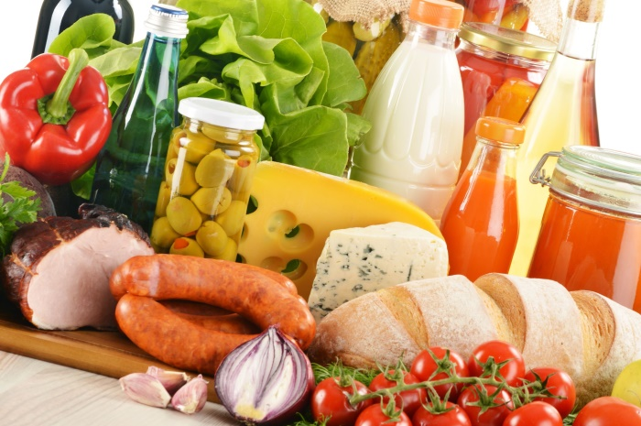
첨부된 참가자 명단을 확인해주시고 참석 희망시 회신주십시오.

여러분을 본 한독 비지니스 포럼에서 만나뵙길 고대합니다.


포럼 운영팀
Irina Kalinina, Commit Project Partners GmbH
Miramgul Dzhamalidinova
한독상공회의소 김영민 부장

장소

주소:
일산 한국국제전시장 (KINTEX - Korean International Exhibition Centre), 1번홀 미팅룸 205호 (2층)
경기도 고양시 일산서구 대화동 2600
전화: + 82-31-810-8034
홈페이지: www.kintex.com
독일 참가업체 명단
회사명 | 참석자 | 직책 | 분야 | 홈페이지
Aichermühle GmbH | Wolfgang Aicher | 대표 | 맥주, 음료 | www.w-a-ltd.com
Hans Adler OHG | Marie-Luise Adler | 대표 | 육가공제품 | www.adler-schinken.de ; www.adlerschwarzwald.de
Kreyenhop & Kluge GmbH & Co. KG | Michael Kueper | 해외영업과장 | 식품, 비식품 분야 | www.kreyenhop-kluge.com
ZMI Zur Mühlen International GmbH | Annette Knehans-Ernst | 지역 대표 | 육가공제품 | www.zurmuehleninternational.com
Zott Dairy Asia Pacific Pte Ltd. | Martin Mannhardt | 아시아권역 영업대표 | 유제품 | www.zott-dairy.com/en/

5월 16일(화) 프로그램
시간 | 프로그램
– 17:00 | 등록
17:00 – 17:05 | 환영사 (Johannes Klockenhoff, 독일연방식품농업부)
17:05 – 17:20 | 한국시장 전망 및 독일 식품기업 잠재 시장성 (Alexander Hirschle, 독일무역투자진흥처)
17:20 – 17:35 | 한국 식품수입 시장 현황 소개
17:35 – 18:15 | 독일 기업/제품 소개 5(개사)
18:15 – 18:20 | Q&A
18:20 – 19:00~ | 석식(리셉션)
- 참석 희망시 회사명, 참석자 컨택 정보를 이메일 및 팩스로 보내주시기 바랍니다.
- 참가비는 없고, 한-영 통역으로 진행됩니다.
- 사전 등록 필수입니다.

회사명(국/영문) |  | 담당자명(국/영문)
전화번호 |  | 휴대폰번호
이메일 |  | 홈페이지
- 문의사항: 한독상공회의소디이인터네셔널(유)
김영민 부장 전화 02-3780-4631 FAX 02-3780-4637 이메일 ymkim@kgcci.com

